
厦门大学《大学物理》C类
课程期中试卷（A卷解答）
2014－2015第2学期（2015．6．）

一、（14分）
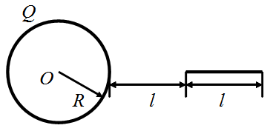
- 如图所示，一均匀带电球面，总电量为Q。另有一均匀带电细棒沿径向放置，细棒长为l电荷线密度为，棒的一端与球面距离为l，求：
- 均匀带电球面产生的电场场强和电势的分布；
- 细棒所受的静电场力的大小；
解：（1） 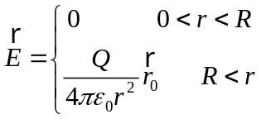 ，
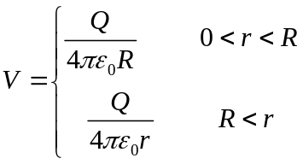 ——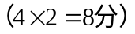
（2）沿棒长方向设为 轴，球心为坐标原点，在细棒上取电荷元：
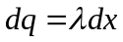，所受电场力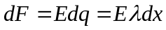 ——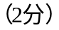
整个带电细棒所受电场力：
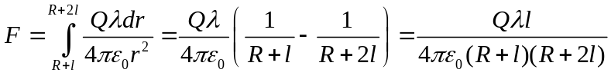——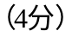

二、（15分）
半径为的金属球导体球，外套有一同心的、半径为的薄的导体球壳，球与壳之间充
满了相对介电常数为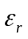的电介质。当金属球带电荷时，试求：
（1）空间的电场分布；
（2）介质层内、外表面的极化电荷面密度；
（3）金属球的电势。
解：导体球带电，导体球壳内表面带电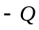、外表面带电，
利用有介质时的高斯定理：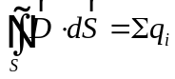 ，以及均匀介质中：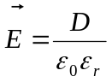
（1）在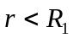区域, 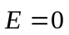 ；
在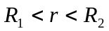区域, 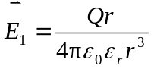 ；
在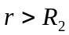区域, 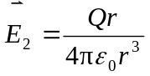 ； ——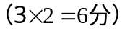
（2）在介质内极化强度：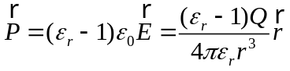 ，
介质层内表面的极化电荷面密度：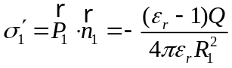 ，
介质层外表面的极化电荷面密度：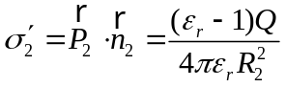 ；——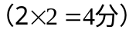
（3）金属球是等势体，其电势为：
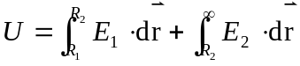 ——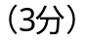
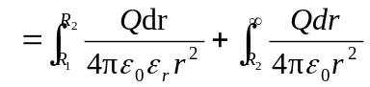
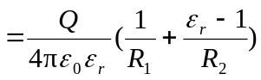 ——

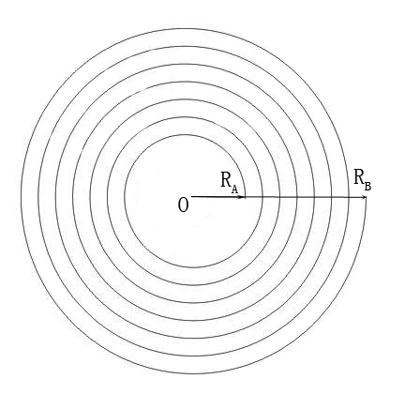
三、（15分）
如图所示，在平面螺旋状的导线中，通有电流，螺旋线
内外半径分别为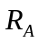和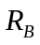，共圈。已知一半径为的载
流圆形线圈，在轴线上距离环心处为的一点的磁感应
强度为：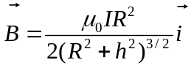，求：
（1）载流螺旋线中心O点处的磁感强度的大小；
（2）载流螺旋线磁矩的大小。
解：（1）沿和方向建立x坐标，环心O为坐标原点，在x处取dx细圆环，则该圆环在O点处的磁感应强度为：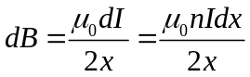 ——（3分）
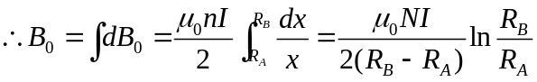 ——（4分）
（2）宽为dx细圆环的磁矩：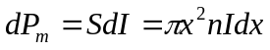 ——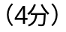
总磁矩：
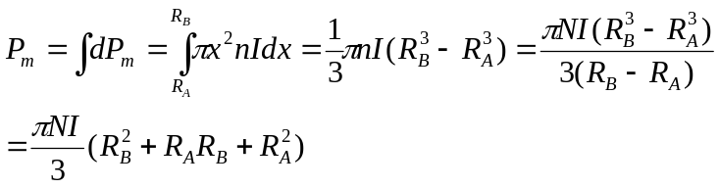 ——

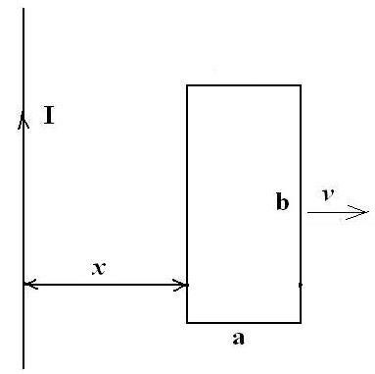
四、（14分）
d
如图所示，一载有稳恒电流的长直载流导线旁有一长、宽分别为a和b的矩形线圈与之平行共面。其中，矩形线圈的长与导线平行。
- 若线圈在垂直于导线方向上以匀速率v远离导线运动，问当线圈离导线较近的一边到导线的垂直距离为时（即图中所示位置），线圈中的感应电动势的大小是多少？
- 若线圈不动，使线圈内载有沿顺时针方向的电流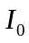时，求在图示位置处线圈所受到的安培力合力的大小和方向。
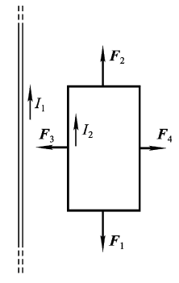
解：（1）方法1. 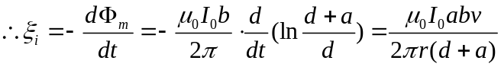 ；
方法2. 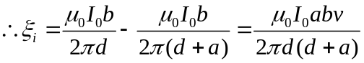 ；
——（3+3=6分）
（2）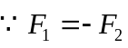 ——（2分）
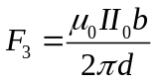 ——方向向左 ；——（2分）

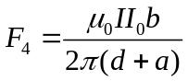 ——方向向右 ；——（2分）
所以线圈所受到的安培力合力的大小为：
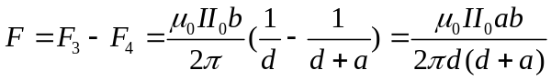 ——方向向左。——（2分）

五、（14分）
由两块平面玻璃片构成一空气劈尖，劈尖角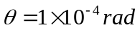，用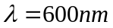的单色平行光垂直照射，观察反射光的干涉条纹。求：
（1）相邻两明条纹之间的距离；
（2）将下面的玻璃片向下平移，使某处有10条条纹移过，求玻璃片向下平移的距离。
解：（1）由劈尖干涉的明纹条件 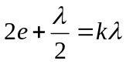 ——（3分）
可知相邻两明纹间距满足：
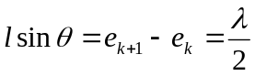 —— （3分）
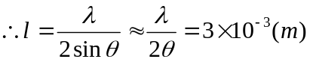 —— （2分）
（2）假定原来第k级明纹处劈的厚度为，则
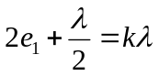
玻璃片向下平移后，原来第k级明纹变成了第k+10级明纹，该处空气厚度
由变成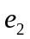，则：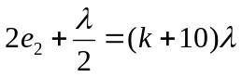 —— （3分）
玻璃片向下平移的距离：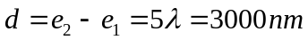 —— （3分）

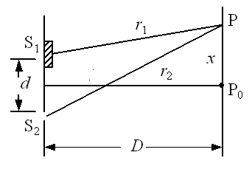六、（14分）
如右图所示，在杨氏双缝干涉实验中，入射光的波长为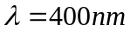。将一折射率为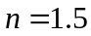的薄云母片遮盖
在其中的一条缝后，发现零级明条纹中心移动了
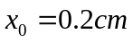。设双缝的间距为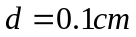，屏幕到双
缝的距离为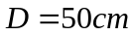。试求：
（1）云母片的厚度t ；
（2）欲使观察屏中心P₀处呈现第三级干涉明纹，
则云母片的厚度应是多少？
解：（1）两缝发出的光在P点的光程差：
——（3分）
对于零级明条纹中心有：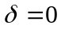，则 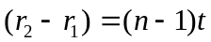
又： 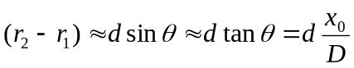 ——（3分）
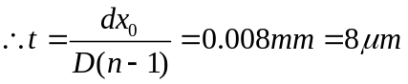 ——（2分）
（2）两缝发出的光在P₀点的光程差：
——（3分）
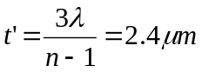 ——（3分）

七、（14分）
两个平行放置的偏振片，其偏振化方向之间的夹角为，欲使一束光强为的线偏振光的振动面旋转90 º，问：
- 入射光光矢量振动方向如何？透过两块偏振片后的线偏振光的光强是多少？
- 若入射光为自然光，光强仍为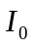，经过两个偏振片后，透射光的光强是多少？。
解：（1）a.线偏振光依次入射到P₁和P₂两块偏振片上，要使其振动面旋转90 º，入射光的振动方向必须与P₂的偏振化方向垂直。 ——（3分）
b.入射光透过P₁后的光强为：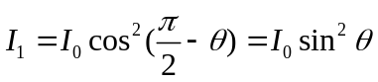 ——（2分）
透过P₂的光强为：
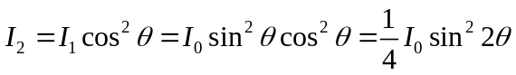 ——（3分）
（2）自然光经偏振片P₁后的透射光光强：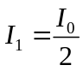 —— （3分）
再经偏振片P₂后的透射光光强：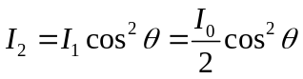 ——（3分）

